Inspirada en la belleza del pasado,
HANNUN presenta “BACK TO HOME”, su colección de hogar creada íntegramente de forma artesanal en talleres de España y Portugal

- Sus propuestas para cocina, salón-comedor, dormitorio y escritorio reivindican la vuelta nuestras raíces para construir un futuro más sostenible, más cercano y más humano

- Todos los muebles están fabricados con tablones recuperados de piezas antiguas
- La marca introduce por primera vez en su catálogo la madera negra, una tendencia decorativa de actualidad

Barcelona, 28 de septiembre de 2022.- Un baúl de recuerdos entreabierto por descubrir o la casa de nuestros abuelos contada a través de los detalles,… son algunas de las fuentes de inspiración de la nueva colección Back to Home de HANNUN.
La firma española de decoración y muebles sostenibles, realizados en madera reciclada, se inspira en la belleza artesanal del pasado actualizando los diseños para los espacios actuales.
Entre los puntos diferenciadores de la nuevo colección de Hannun, destaca el uso de madera una tendencia decorativa de actualidad y que está presente en los muebles de cocina y comedor.
Cada pieza de la colección, creada de forma artesanal en talleres locales ubicados en distintas zonas de España y Portugal, busca devolvernos a nuestras raíces para construir un futuro más sostenible, más cercano y más humano.
Además, todos los muebles están fabricados con tablones recuperados de piezas antiguas, lo que reduce significativamente el impacto medioambiental —evitando que la madera acabe convirtiéndose en residuo— y contribuye a minimizar la deforestación.

| COCINA | diseños atemporales, madera recuperada y menaje artesanal
La firma presenta una selección de piezas atemporales para la cocina, realizadas en madera recuperada, que cuentan una historia de sostenibilidad y artesanía a través de los materiales reinventando diseños clásicos.
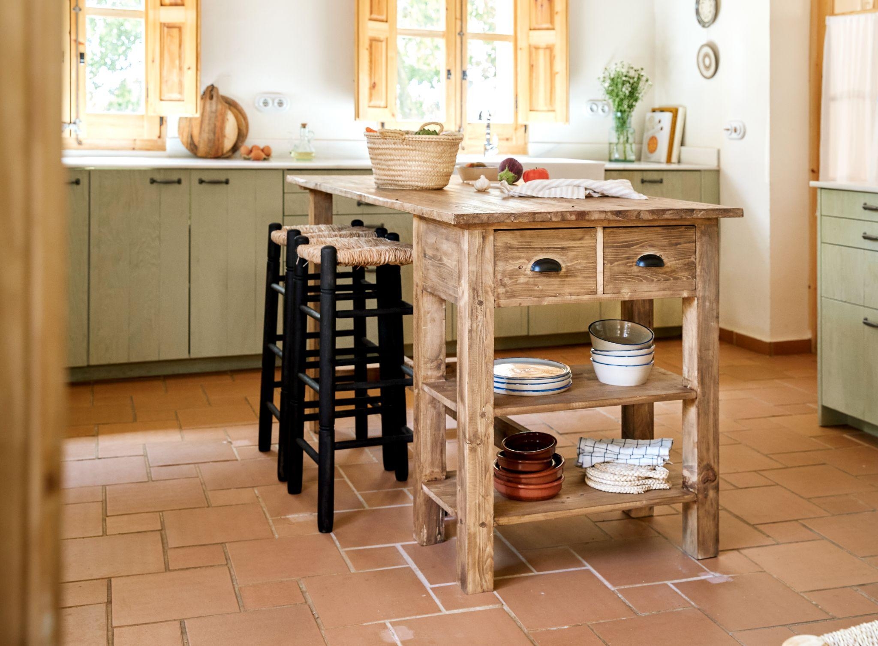
Las mesas se caracterizan por su diseño atemporal en diferentes formas y tamaños con una estética irresistible para los amantes de la decoración artesanal.
Las sillas y taburetes, realizadas en madera y fibras vegetales, aportan un toque de calidez en la cocina y, además, pueden personalizarse con las pinturas a la tiza y barnices al agua Hannun.
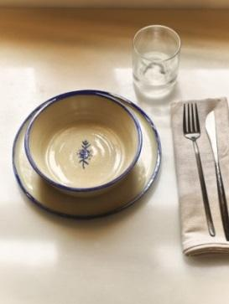
La isla de cocina Devera y el estante para platos Alexia conjugan la autenticidad de la madera recuperada con el estilo rústico para evocar la imagen de una casa de campo. Dos piezas atemporales diseñadas para convertirse en las protagonistas de esta estancia.
Por último, Hannun incluye varias piezas únicas de menaje y elementos decorativos de elaboración artesanal como la huevera Loreto, el rallador Azure, la jarra de leche y set de café Duarte y el set de platos decorativos Gazmira, todos ellos con una estética tradicional que aporta personalidad a la cocina.
| SALÓN / COMEDOR | alfombras artesanales, sofás y toques vintage
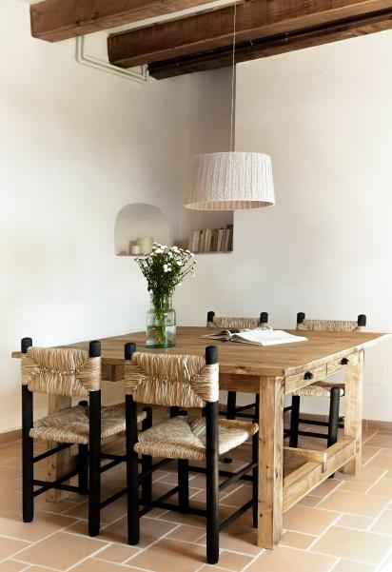
Las nuevas alfombras Back to Home de Hannun, realizadas con un 100% de fibras recicladas artesanalmente, permiten crear espacios inigualablemente bonitos y ser más respetuosos con el medioambiente.
Del mismo modo, los sofás Marzio y Janira y sus fundas y cojines a juego, o la cortina Eneko, fabricados en talleres locales a partir de materiales 100% reciclados, crean una experiencia de confort y naturalidad con la máxima sostenibilidad gracias a materiales como el lino.
La colección incluye también entre sus propuestas para el salón y/o comedor elementos decorativos como la funda de cojín Nidia, los espejos Leyre y Teguise para aportar un toque vintage. A estos se suman los juegos de platos Eneida y el jarrón damajuana Aroc para vestir la mesa con una belleza sensible.

| DORMITORIO | inspiración romántica y piezas personalizables
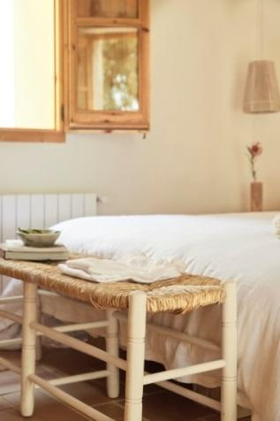
Para el dormitorio, la nueva colección incluye el cabecero Enzo inspirado en la estética del siglo XIX y el biombo Lidom, realizado en mimbre, que aporta un toque romántico y especial.
El banco Zareth, creado a mano de forma sostenible y personalizable con pinturas a la tiza y barnices al agua, completa la propuesta de Hannun para dar vida a esta estancia.
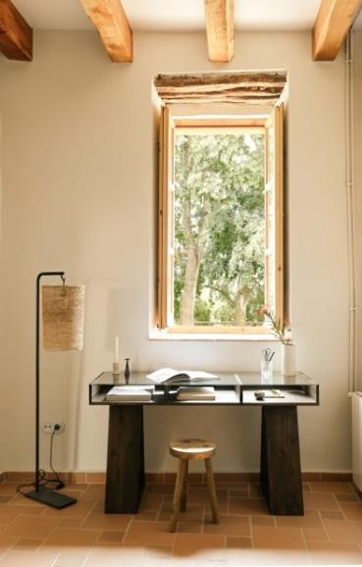
| ESCRITORIO |combinación contemporáneo y vintage
La colección Back to Home apuesta también por recuperar los escritorios inspirados en épocas pasadas.
Sus modelos Nelia y Leya, con una superficie de cristal templado que contrasta con la naturalidad de la madera sostenible, combinan el estilo contemporáneo y vintage. Dos piezas únicas para redecorar tu espacio del home office o dar forma a tu rincón creativo.
Sobre Hannun
Compañía barcelonesa fundada en 2018 dedicada al diseño de muebles artesanales fabricados en España con maderas recicladas y de origen sostenible.
Además de utilizar barnices eco-friendly, libres de toxinas, con un empaquetado de cartones reciclados y reciclables, la marca tiene el propósito social de contribuir a la creación de una sociedad más justa, colaborando con el pequeño comercio, la economía de proximidad y la metodología de trabajo haciendo incidencia en el área social y medioambiental.
Comprometidos con la deforestación y con el cuidado del medio ambiente, es la primera marca española en formar parte de las empresas B Corps que construyen un mundo más sostenible e inclusivo. La compañía está presente en el mercado de capitales cotizando en el BME Growth (Ticker: HAN). Ello le permitirá acelerar su crecimiento y expansión internacional.

Para más información
Actitud de Comunicación

María Contenente/ maria.contenente@actitud.es
Teléfono: 913022860

